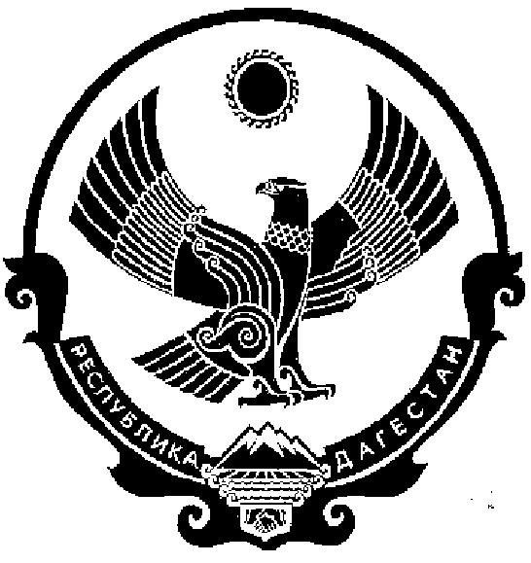
СОБРАНИЕ ДЕПУТАТОВ МУНИЦИПАЛЬНОГО РАЙОНА «КИЗИЛЮРТОВСКИЙ РАЙОН»
368120, Российская Федерация Республика Дагестан г. Кизилюрт ул. Гагарина 52 «а».
25.12.2020 г. № 04.6-07РС

РЕШЕНИЕ

О внесении изменений в Устав МР «Кизилюртовский район»

В соответствии со статьей 179 «Государственные программы Российской Федерации, государственные программы субъекта Российской Федерации, муниципальные программы» Бюджетного кодекса Российской Федерации Собрание депутатов решило:
внести следующее изменение в статью 25 «Компетенция Собрания депутатов муниципального района» Устава МР «Кизилюртовский район», принято решением Собрания депутатов муниципального района «Кизилюртовский район» 08.02.2011 № 19/01-IY РС:
1. Пункт 5 признать утратившим силу.

Председатель Собрания депутатов А.М. Магомедов

